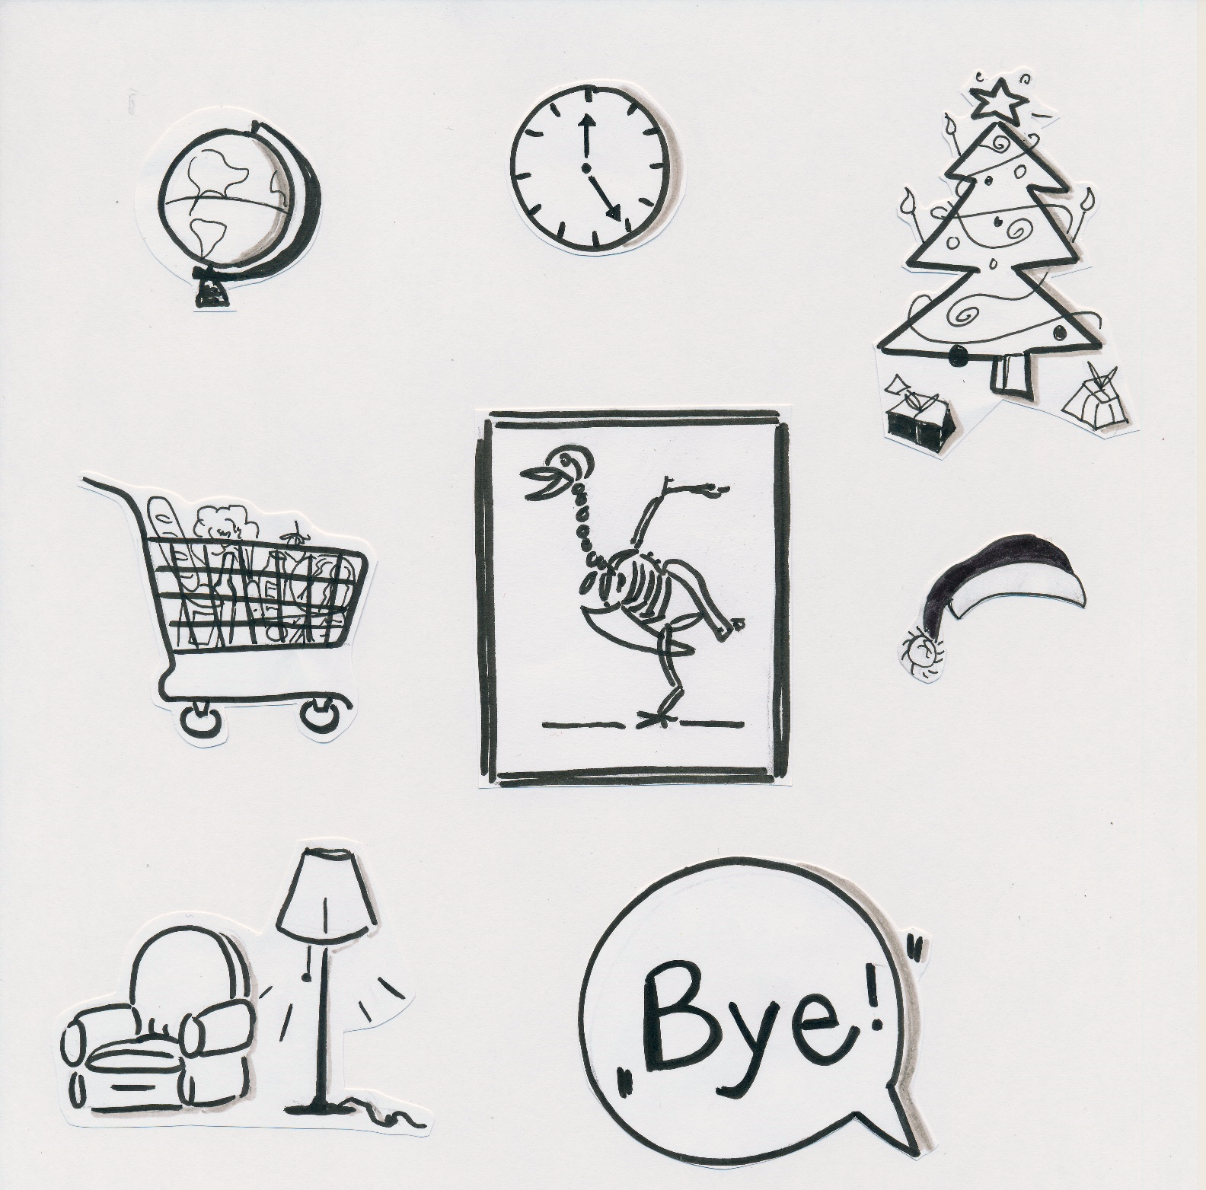
Kopiervorlagen
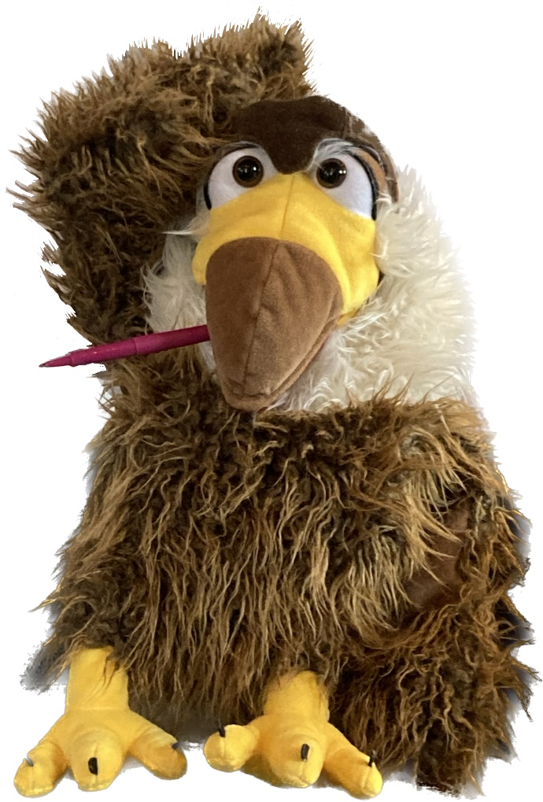

Mit Sam durchs erste Englischjahr
Eine Handpuppe im Unterricht mit Young World 1

Bachelorarbeit 2023 | PH Zug | Lisa-Malena Beck & Esther Braun

Kopiervorlagen
Gerne dürfen Sie die Kopiervorlagen anpassen oder ergänzen.

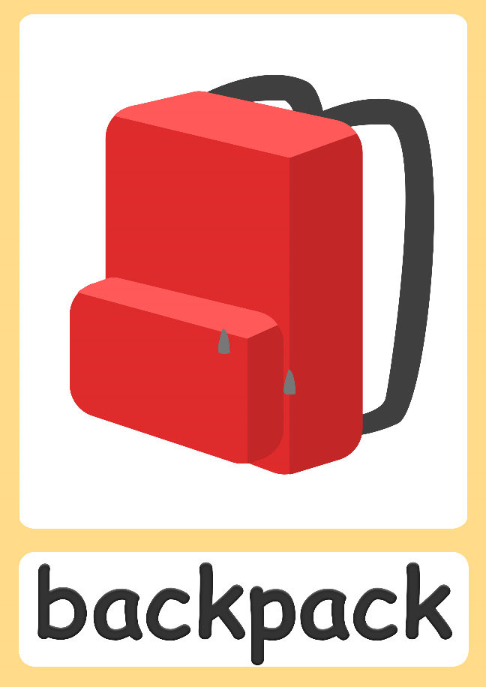

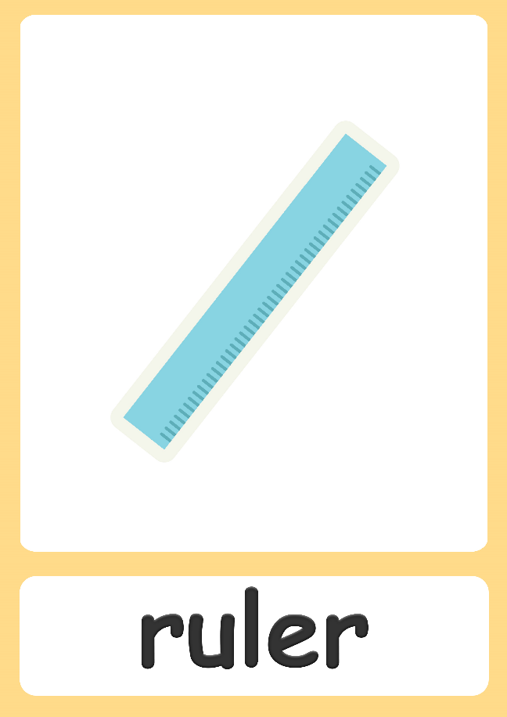

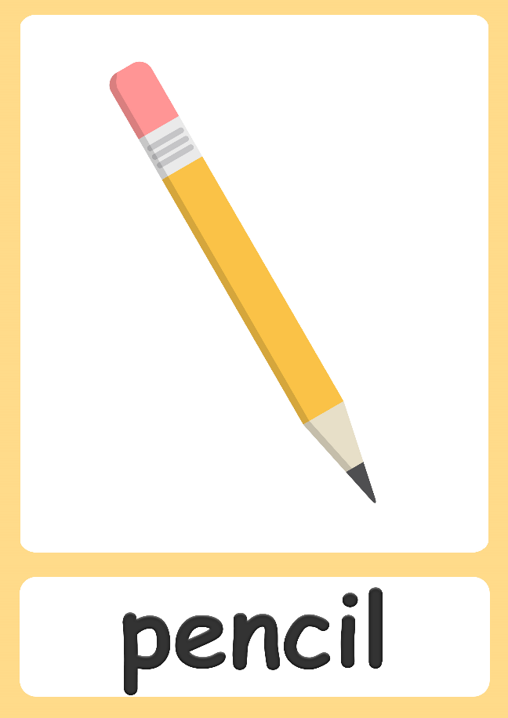

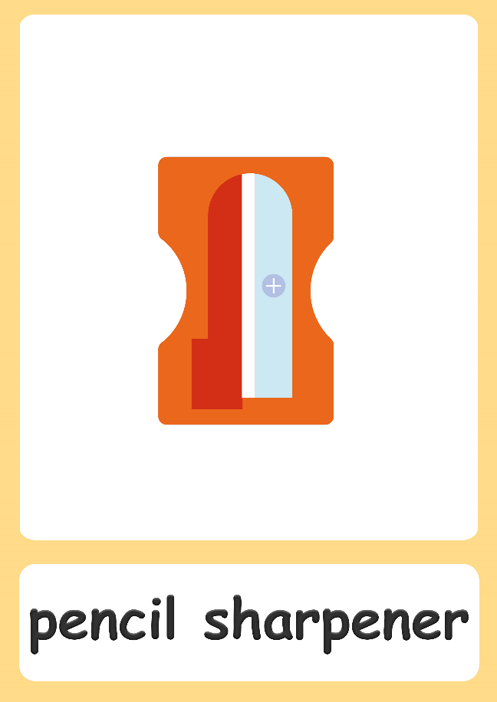
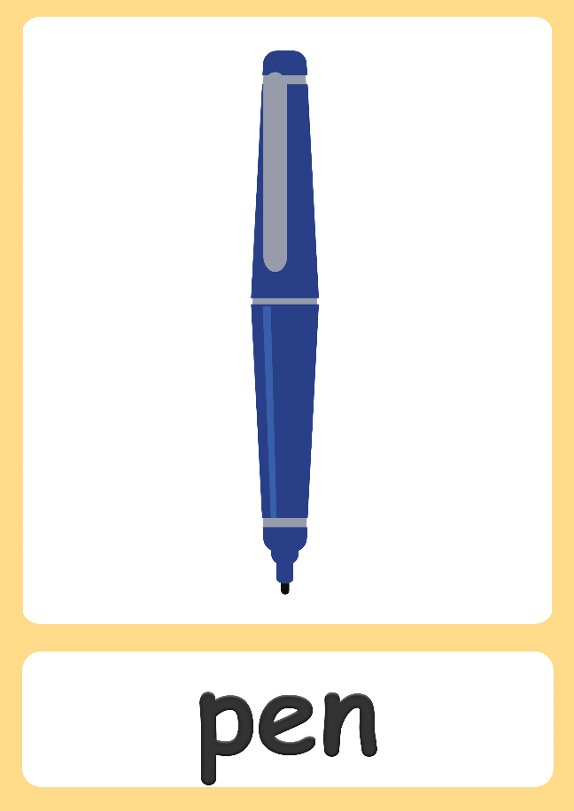

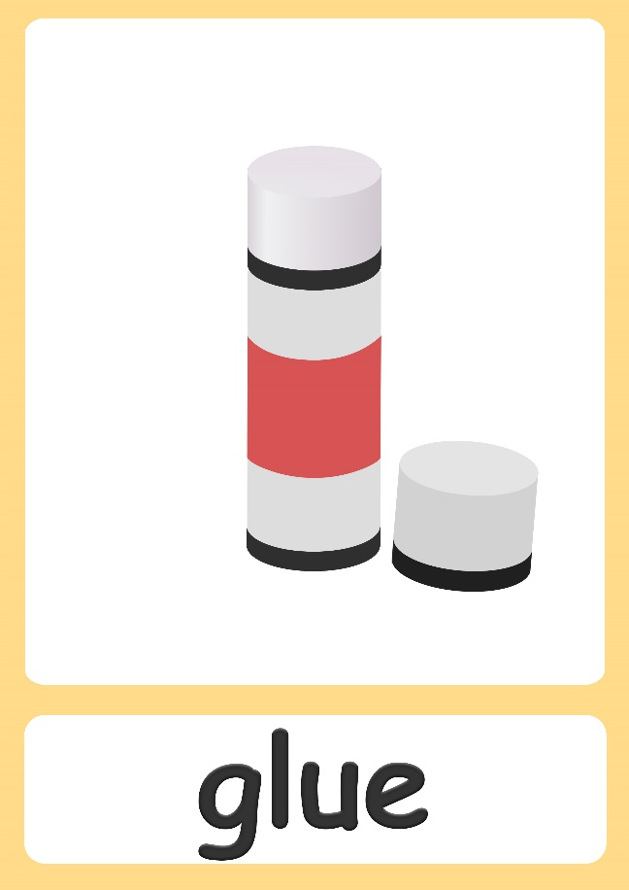

my family

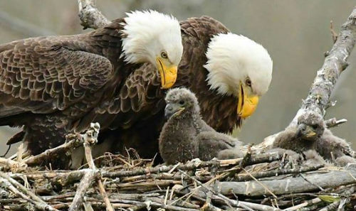

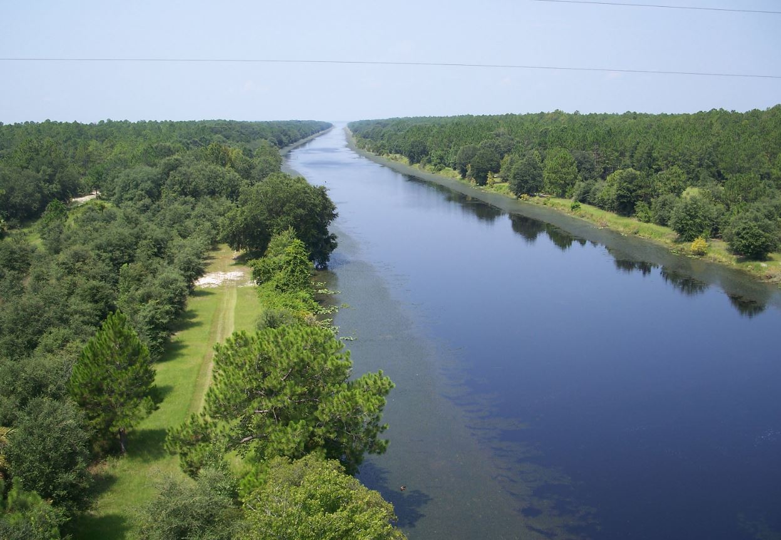

St. John’s River

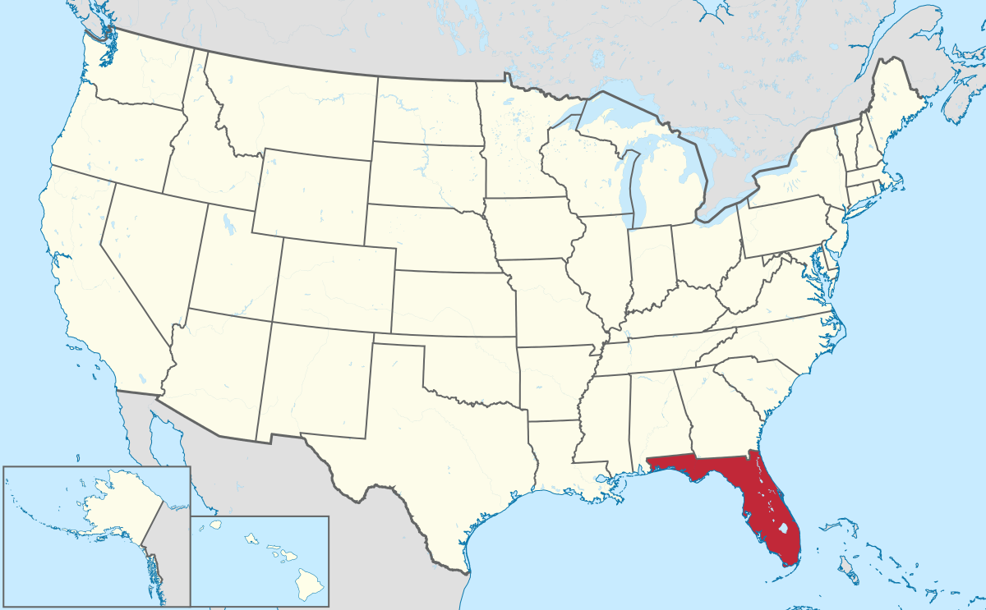

Florida

Switzerland
Swiss German

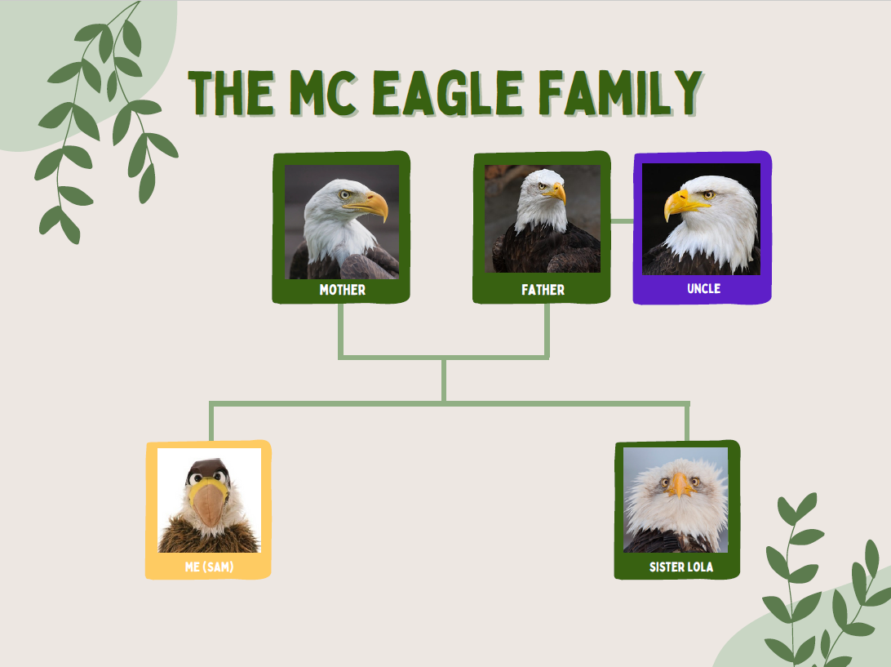
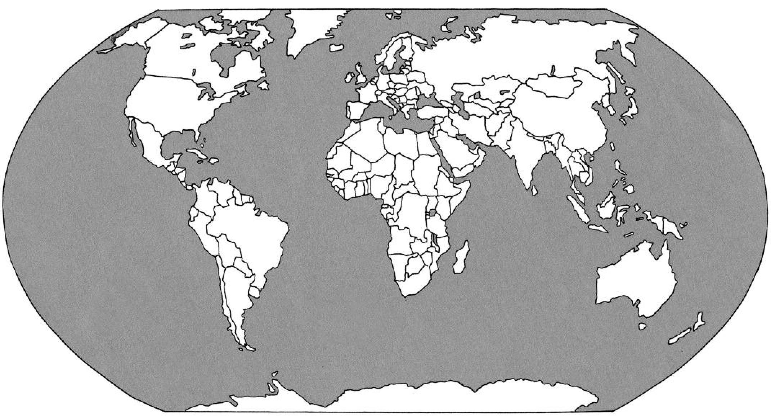
uncle
mother, father, sister
Sam

Dear Sam / Hello Sam / Good morning Sam

How are you?
Today ….
- I am at school.
- Is a good/bad/interesting/… day
- I want to play football/bake a cake/…
I hope…
- you are alright.
- you sleep well in your suitcase.
- you visit us soon.
I have a question…
- What do you eat?
- What ‘s your hobby?
- What’s your favourite food?

Many greetings / See you soon

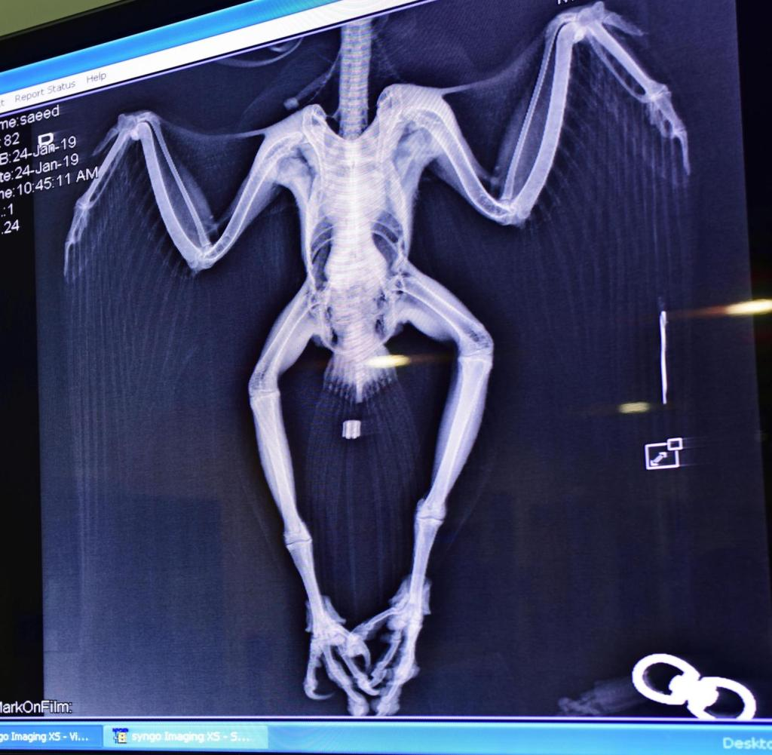
ribs
shoulder bone
neck bone
foot bones
arm/wing bones
leg bones

ribs
shoulder bone
neck bone
foot bones
arm bone
leg bone
toe bones / claw
elbow
knee
hip bone

Sam’s School Gymnastics

Turn your head!
Shut your eyes!
Lift your shoulders!
Open your beak or mouth!
Put your wings or arms up!
Jump on one leg!
crisps / chips
chips / french fries
sweets / candy

pudding / dessert
biscuit / cookie
candyfloss / cotton candy

Track 40:
I like bananas.
But I don’t like apples.
And I like oranges.
And … yes, I like carrots.
I really like crisps, mmh.
But I don’t like sandwiches.
My favourite food? Well … I like lots of things, but I think I like spaghetti best.
Yes, spaghetti, that’s my favourite food.

Track 41:
I don’t like bananas.
And I don’t like apples.
But I like oranges.
I don’t like carrots – yuck.
Oh yes, I like crisps … mmh, yummy.
And I like sandwiches … mmh.
And my favourite food is pizza.
What about you? What’s your favourite food?

I/You put … in the fridge / freezer / cupboard.
I/You put … on the table.
Where do you put …?

Take off your .

Put on your .

storm - stormy
cloud – cloudy
rain – rainy
wind – windy
snow - snowy
Y

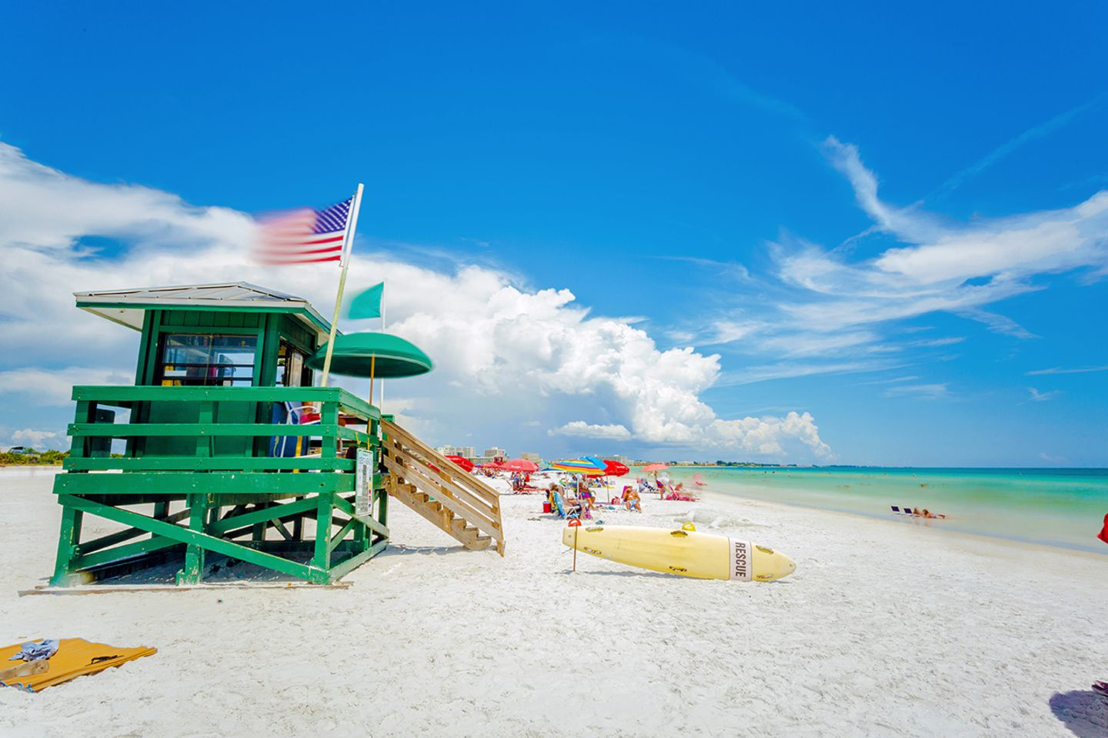
Dear class!
Many greetings from Florida. I’m enjoying my holidays. Today it is sunny☀️ and warm! There is no wind🌬️. Some white clouds☁️ are in the sky. Temperatures are around 24°C. In the next few days it will be a little bit colder with temperatures below 22°C.
What’s the weather like in Switzerland?
See you soon!

Greetings from
Florida!

It is .
Temperatures are .
Today is .

What time is it in ?
In it is o’clock.

in the morning
at noon
at night

in the afternoon
in the evening
next to/near
in
on
behind
under
between
in front of

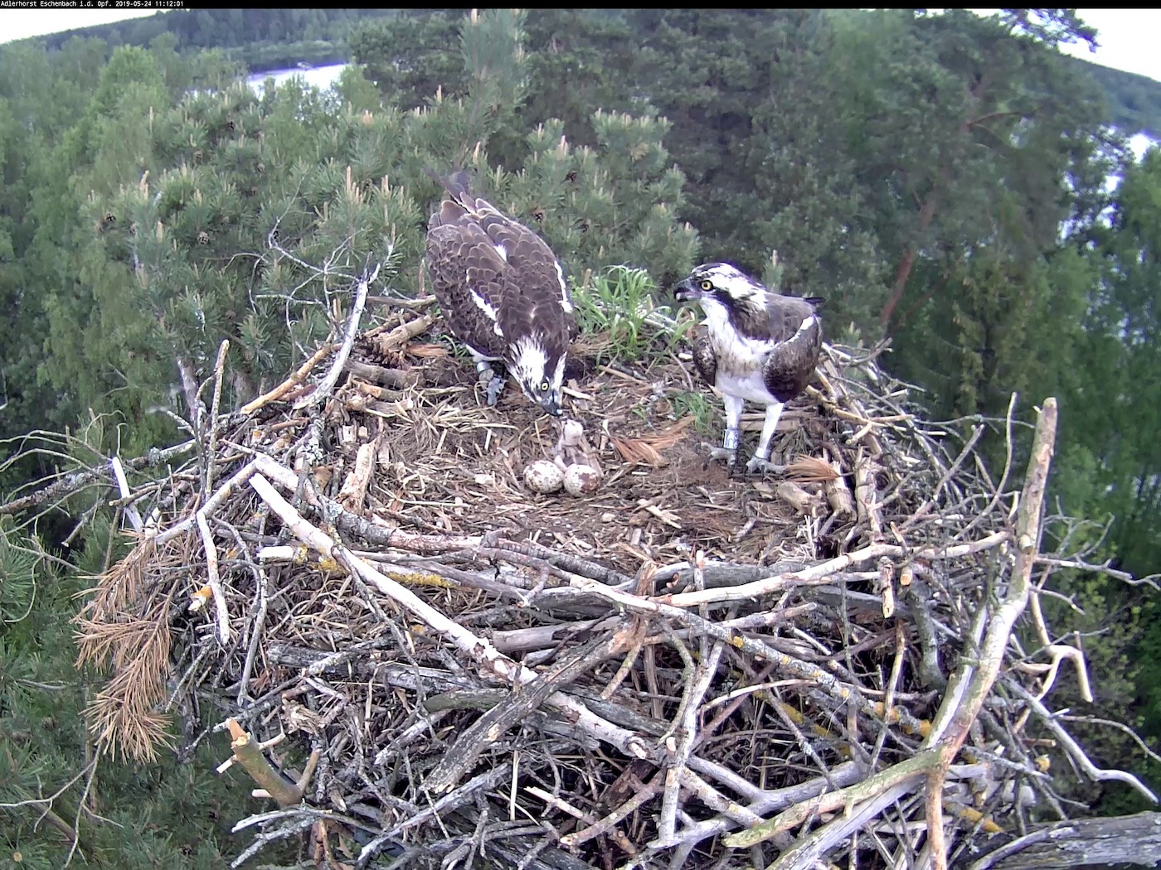
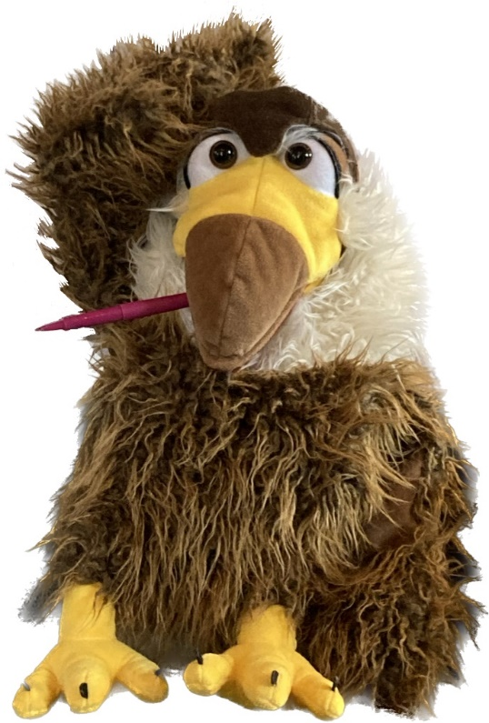
Goodbye!

Dear
It’s time to say Goodbye!

See you and I wish you all the best!

carrots
milk
biscuits / cookies
Christmas stocking
Christmas present

Dear class!
I wish you all a very merry Christmas! I hope it brings a lot of snow and fun to you – and many presents. Do you have your Christmas stocking ready?
May this holiday be packed with a lot of good things!
Many greetings
Merry Christmas

Quellenverzeichnis Kopiervorlagen
K00 | Flashcards for Kindergarten (2023). Classroom Objects Flashcards. https://www.flashcardsforkindergarten.com/classroom-objects-flashcards/. Verifiziert am 23.06.2023
K01 | Auswandern Info (2023). Flagge und Wappen von den USA. https://auswandern-info.com/usa/flagge-wappen. Verifiziert am 27.01.2023
K02 a | WeltWebcams (2022). Kamera: Weisskopfseeadler Nest in Südwest Florida. https://weltwebcams.com/635-weisskopfseeadler-nest-in-sudwest-florida-usa.html. Verifiziert am 27.01.2023.
K02 b | Climate Wise (2023). Future Climate conditions in the Saint Johns River Drainage Basin, Florida. https://climatewise.org/projects/saint-johns-florida/. Verifiziert am 27.01.2023.
K02 c | Auswandern Info (2023). Lage des Bundesstaates Florida. https://auswandern-info.com/usa/karte/florida. Verifiziert am 27.01.2023.
K03 | Fahnen Center (2023). Schweizerfahne. https://www.fahnen-center.ch/p rodukt/schweizerfahne/. Verifiziert am 27.01.2023.
K04 a | Vater:  Wikipedia (2022). Weisskopfseeadler. https://de.wikipedia.org/wiki/Wei%C3%9Fkopfseeadler. Verifiziert am 27.01.2023.  Mutter:  Tagblatt (2016). Ein Adler wie du und ich. https://www.tagblatt.ch/ostschweiz/ein-adler-wie-du-und-ich-ld.653805. Verifiziert am 27.01.2023  Onkel  Tierchenwelt (2023). Weisskopfseeadler. https://www.tierchenwelt.de/greifvoegel/704-weisskopfseeadler.html. Verifiziert am 27.01.2023.  Schwester:  Posterlounge (2023). Poster Junger Weisskopfseeadler. https://www.posterlounge.ch/p/595728.html. Verifiziert am 27.01.2023.  Sam:  Living Puppets (2023) Adler Heiko W292. https://www.living-puppets.de/produkte/handspieltiere/177/adler-heiko-w292. Verifiziert am 27.01.2023.
K04 b | Weltkarte, © Klett und Balmer AG, 2018
K06 & K 07 | Welterbetrag (2019). Wenn Mensch und Vogel sich grenzenlos vertrauen. https://www.welt.de/sonderthemen/welterbetag/article194337509/Beizjagd-ist-Welterbe.html. Verifiziert am 27.01.2023.
KV. 14 | GEO (2023). Fünf Traumstrände in Florida. https://www.geo.de/reisen/reiseziele/fuenf-traumstraende-florida-30166796.html. Verifiziert am 27.01.2023.
KV. 17 | Shutterstock Morgen lizenzfreie Bilder. https://www.shutterstock.com/de/search/morgen. Verifiziert am 27.01.2023.
KV. 19 | Eschenbach (2022). Adlerhorst am Russweiher. https://www.eschenbach-opf.de/freizeit-tourismus/adlerhorst. Verifiziert am 27.01.2023.
KV. 22 | Theholidayspot (2023) Christmas celebration in United States of America. https://www.theholidayspot.com/christmas/worldxmas/us.htm. Verifiziert am 27.01.2023.

